

**本 科 毕 业 设 计 (论 文)**

**基于android移动端软件应用：爱车族**

**Design and Implementation of a Mobile Software Applications Named Love Car Based on Android**

|  |  |  |  |
| --- | --- | --- | --- |
| 学 院： | 计算机工程学院 | | |
| 专业班级： | 网络工程 网络111 | | |
| 学生姓名： | 李莉 | 学 号： | 2011122500 |
| 指导教师： | 仲兆满（讲师） | | |

2015 年 5月

**淮海工学院本科生毕业设计（论文）诚信承诺书**

1.本人郑重地承诺所呈交的毕业设计（论文），是在指导教师的指导下严格按照学校和学院有关规定完成的。

2.本人在毕业设计（论文）中引用他人的观点和参考资料均加以注释和说明。

3.本人承诺在毕业设计（论文）选题和研究过程中没有抄袭他人研究成果和伪造相关数据等行为。

4.在毕业设计（论文）中对侵犯任何方面知识产权的行为，由本人承担相应的法律责任。

毕业设计（论文）作者签名：

年 月 日

**毕业设计（论文）中文摘要**

|  |
| --- |
| 基于android移动端软件应用：爱车族  摘要：随着拥有私家车的人越来越多，很多人开始思考：智能手机有应用商店，为什么汽车就不可以呢？这也正是汽车制造厂商当前正在考虑的难题。许多大型汽车制造商正试图正在尝试打造与汽车领域相干的应用中心，让汽车用户们可以通过仪表盘显示器来直接下载和购买应用相关，创造出一个连贯的应用中心。所以，基于智能移动终端的汽车应用APP渐渐被人们关注，越来越多的开发者们开始致力于汽车应用的开发。但是由于非常严重的车型碎片化现象，导致汽车APP的开发难度较大。虽然汽车市场的发展前景是非常乐观的，对于这一点，应用程序开发人员也希望能进入这个市场。  本文设计实现了一个汽车保养与维修的平台，该平台整合一部分商家资源，运用一些简单、便捷的开发接口，让用户来查询适合自己的商家。本系统提供了一个平台，能让这些车主及时、快速、精准的了解到一手的消息，并且能够让车主准确的找到保养店的位置和距离。本文描述的系统就是面向车主，让他们能够快速获取附近保养店信息，将获取到的信息显示在移动终端上，并且能够实现在线预约。  关键词：移动终端；接口；汽车市场；预约 |

**毕业设计（论文）外文摘要**

|  |
| --- |
| **Design and Implementation of a Mobile Software Applications Named Love Car Based on Android**  **Abstract:** With an increasing number of people who have private car, many people start to think that smart phones can have application store, why not cars can have? This is also the car manufacturers who are thinking of the difficult problem. Some big auto makers are trying to create a center of application for the automotive industry, allowing users to buy and download the application directly through the car dashboard monitor, creating a coherent application centre. Therefore, the application of APP based on the smart mobile terminal is gradually concerned by people, and more and more developers began to focus on the development of automotive applications. However, due to the seriously fragmented phenomenon, the difficulty of the development of the car APP is relatively large. Although the automotive market prospects for the development is very optimistic, for this, application developers also want to enter this market.  This paper designs a platform for car maintenance and maintenance. The platform integrates a part of business resources, uses some simple and convenient interface, and allows users to query the suitable merchant for their own cars. This system provides a platform that can let the owners timely, fast and accurate to understand the news, and can let the owners accurately find the location and distance of the merchant. The system described in this paper is for the cars’ owners, so that they can quickly get the information near the store, get the information displayed on the mobile terminal, and can achieve online booking.  **Keywords:** Mobile terminal; Interface; Car market; Make an appointment |

目 录

1 绪论 1

1.1 课题的研究背景与意义 1

1.2 问题的定义及内容简介 1

1.3 现状与趋势 2

1.4 可行性分析 4

1.4.1技术可行性 4

1.4.2操作可行性 4

1.4.3经济可行性 4

1.4.4方案可行性 5

1.4.5 法律可行性 5

1.5 课题及论文简介 5

2 需求分析 6

2.1 业务流分析 6

2.2 数据流分析 6

2.3 数据字典 8

3 系统设计 9

3.1 系统总体功能结构 10

3.2 系统数据模型设计 11

3.2.1 数据概念结构设计—E-R图 11

3.2.2 数据逻辑结构设计—关系模式 13

3.2.3 数据逻辑结构设计—关系表 13

3.3 开发环境与运行环境设计 15

3.3.1 开发环境设计 15

3.3.2 运行环境设计 15

4 首页模块设计 16

4.1 首页模块的体系结构设计 16

4.1.1 首页模块的功能简介 16

4.1.2 首页模块的模块流程图 16

4.2 广告位模块的详细设计 16

4.2.1 广告位模块的界面设计 16

4.2.2广告位模块的逻辑设计 17

4.3 商家列表模块的详细设计 17

4.3.1 商家列表模块的界面设计 17

4.3.2商家列表模块的逻辑设计 18

4.4 服务分类模块的详细设计 18

4.4.1 服务分类模块的界面设计 18

4.4.2 服务分类模块的逻辑设计 18

5 服务模块设计 19

5.1 服务模块的体系结构设计 19

5.1.1 服务模块的功能简介 19

5.1.2 服务模块的模块流程图 19

5.2 服务列表模块的详细设计 19

5.2.1 服务列表模块的界面设计 19

5.2.2服务列表模块的逻辑设计 20

5.3 列表排序模块的详细设计 20

5.3.1 列表排序模块的界面设计 20

5.3.2 列表排序模块的逻辑设计 21

5.4 服务具体信息模块的详细设计 21

5.4.1服务具体信息模块的界面设计 21

5.4.2服务具体信息模块的逻辑设计 21

6 我的模块设计 22

6.1 我的模块的体系结构设计 22

6.1.1 我的模块的功能简介 22

6.1.2 我的模块的模块流程图 22

6.2 消费记录模块的详细设计 22

6.2.1 消费记录模块的界面设计 22

6.2.2 消费记录模块的逻辑设计 23

7 积分模块设计 24

7.1 积分模块的体系结构设计 24

7.1.1 积分模块的功能简介 24

7.1.2 积分模块的模块流程图 24

7.2 积分兑换模块的详细设计 24

7.2.1 积分兑换模块的界面设计 24

7.2.2兑换积分模块的逻辑设计 25

8 个人中心模块设计 26

8.1 个人中心模块的体系结构设计 26

8.1.1 个人中心模块的功能简介 26

8.1.2 个人中心模块的模块流程图 26

8.2 修改信息模块的详细设计 26

8.2.1 修改信息模块的界面设计 26

8.2.2修改信息模块的逻辑设计 27

8.3 登出模块的详细设计 27

8.3.1 登出模块的界面设计 27

8.3.2 登出模块的逻辑设计 28

9 用户手册 29

9.1 系统功能简介 29

9.2 系统运行与操作指南 29

10 系统评价 33

10.1 系统特色/优点介绍 33

10.2 系统存在的不足与改进方案 33

结论 34

致谢 35

参考文献 36

**1 绪论**

**1.1 课题的研究背景与意义**

随着汽车产业的蓬勃发展，越来越多的人买车，因为汽车这个交通工具已经成为了人们日常生活中不可或缺的一部分。汽车联网是一个新的、庞大的产业空间，从功能与服务就能细细化分出许多不同类型的App应用。因此，越来越多的汽车企业将加入移动应用研发，应用程序开发者有更多的战场，这是汽车行业。汽车保养是爱车族的必修课，而汽车保养店是保养车的最佳场所。如果只是单纯的询问他人，通过他人的介绍，有的时候，是不方便的。另外，在服务和价格上面，车主不能及时方便的了解到相关信息。所以，这就需要有一个平台，能让这些车主及时、快速、精准的了解到一手的消息，并且能够让车主准确的找到保养店的位置和距离。本文描述的系统就是一个面向车主，能够快速获取附近保养店信息，将获取到的信息显示在移动终端上，并且能够实现预约。

**1.2 问题的定义及内容简介**

本课题基本内容是设计与实现一个预约汽车修理与保养累的App，给所有用车族提供平台，进行用户登录和注册，预约商家和时间进行车辆维修和保养，简单易操作。

根据初步的设计，本系统实现如下几个功能：

主要分为五个模块：

（1）首页

首页上方向用户展示关于汽车的广告，点击进去之后用户能了解到广告的详细信息；中间有汽车服务8个模块，点击之后能进入到相关的服务中去；下方有热门的汽车服务店的推荐，点击之后能进入到该汽车服务的店面中去，并进行预约汽车服务，同时也能查询到该店面的位置，并进行路线的规划，能让用户快速的找到该店面的位置。

（2）服务

服务模块向用户展示的是汽车服务列表，用户可以根据提示对汽车服务店面进行排序，例如距离、价格、评分等等，用户可以自由选择，点击之后，列表发生变化，从而方便用户的查找和预约。

（3）我的

“我的”模块，记录用户的账单，在用户预约消费完成之后，在我的模块中就会产生相应的消费记录。方便用户查看自己汽车的保养得记录，方便用户进行下一次保养得安排。

（4）积分

积分模块主要是用户在消费完成之后，本系统能产生相应的积分，而这些积分可以用来进行积分兑换。

（5）个人中心

个人中心主要是修改注册信息和系统的退出。

**1.3 现状与趋势**

从1984年到现在，交通运输部门发布的有些关于汽车的基本政策，导致了国内外相关产业的快速成长和社会汽车数量的突飞猛进。从二十世纪到二十一世纪，各个城市买车的人的数目激增。仅仅几十年的时间，汽车的数量就增长了十几倍,汽车总量历年创新高， 随之而来的是汽车修理与维护行业的迅速发展。

近年来，我国汽车销售行业在不断的兴起，汽车销售领域的竞争也愈演愈烈，这种趋势的形成无疑给汽车维修行业的发展增添了动力，因此该行业的利润数额也在不断上涨，这将会成为更多商家谋取利益的出发点。

（一）汽车维修行业经营和销售模式分析

1、“四位一体”和“加盟经营”

“四位一体”就是所谓的“4S” 销售模式。现在，中国比较著名的汽车生产公司大多使用这一销售模式。其源自西方国家，主要包括汽车的销售、汽车零件的提供、汽车的修理以及用户意见反馈等过程。汽车车型集中的构造特性使得每一类车型数量都能得到保证，所以“四位一体”的模式能够继续成长壮大。

加盟运营方式在二十几年来发展迅速。这一模式就和人们所熟悉的“肯德基”的运营模式一样，它的价格和服务都是完全公开的，主要提供了汽车的维修和护理等多方位的服务内容，使得车主能够“一站式”的处理所有关于汽车维修方面的问题。

“加盟经营”模式在美国最先发展起来，我国的汽车销售行业整合这种模式并且进行相应的突破以及发展，为汽车消费者解决了较多的实际问题。所谓的“经营连锁化”即是将多种不同车型、不同品牌的汽车信息搜集到一起，通过研究不同品牌车的售后需求，提供对应的汽车保养、汽车修理等系列性、全套性的服务。这种模式即满足了消费者迫切的需求，也适应了商家在售后统一化的管理。

2、“固定修理站”

“固定修理站”是一种比较特殊的汽车服务，它需要事先获得厂家的允许，用户获得这个通行证之后可以到厂家指定的维修中心进行汽车的保养、维修，在这个过程之中所用到的各种维修或汽车保养的工具以及重新配置的零件大部分都是由品牌汽车的原厂商提供的。这种服务方式虽然在一定时期内具有固定的消费者，但是在某种程度之上也限制了新客户的增加。一些车主的汽车并不是在该厂商购买的，便无法获得这项服务。目前类似这种的服务模式在逐年的增加，因此将会导致相同行业之间的排挤以及消费者数量的快速递减。在国内，大部分的人认为这种汽车售后的服务方式阻碍了他们自由选择的空间，因此在较多的时候很多用户的汽车在过了保修期之后便不会在选择这个固定的维修站。从某种意义上来讲，该趋势直接引起这类服务站的消费者数量的减少，其盈利数额也会随之下滑。

3、“单独运营”

在前几年，大多数的汽车修理与维护的商家都采用了这种特别的运维模式，随着经济快速的发展，很多小的汽车修理厂逐渐发展成了大型品牌店。一部分维修厂商已经和其他商家进行合作，从而取得互利共赢，但是还有一部分依旧坚持自己经营模式，他们也得到了相当好的收益。在这种模式下，他非常的灵活，还有利于人们的管理还有很多的优势，例如：便捷的客户服务、便宜吸引人的价格优势等等。在当今社会，竞争如此的激烈，但还是要有一个属于自己的独特优势。但是，这也是有风险的，一旦失去了这些优势，这些厂商将会面临着倒闭和破产的威胁。

（二）同类产品的比较

汽车之家:

汽车之家是国内关于汽车App做的相对比较完善的App，这款App主要收集的是关于汽车的相关信息，包括汽车品牌种类和市场报价、汽车资讯、新闻，还包括关于汽车的论坛、同时还支持在线用户查找汽车，购买汽车。总的来说汽车之家的大功能比较完善，类似于一本教科说，能让许多用户及时了解汽车、快速购买到汽车。可能就是因为汽车之家的方向比较广阔，所以在一些小功能的处理上反而没有顾及到，给人的感觉是功能太大，反而不太贴近用户生活。

爱车族:

本文的App，爱车族虽然没有汽车之家的功能庞大，但是却更贴近用户生活，从汽车用户平时的使用当中隔离出一部分小功能，就是汽车维修。这个是有车一族平日里对自己的爱车所必须要做的事情，也同样是必不可少的事情。这种App，我相信是所有用户必不可少的。爱车族App能帮助用户了解汽车维修点和一些保养费用，从而做到在互联网上轻松、快捷的货比三家。

（三）未来发展趋势

1.广阔的市场发展空间

虽然整个汽车领域十分庞大，各个方面发展也尤为迅速，但是与之相比汽车保修行业的发展具有一个较为明显的特征：具有良好的行业成长性，该优势具体表现在以下两个方面：

第一：汽车保修行业的增长主要依赖于该地区所拥有的汽车数量，即是在整个汽车销售市场并不景气的前提下，只要这个地区售后拥有的汽车数量在上升，那么车主对汽车售后的保修服务的需求量也在上升，这便刺激了汽车保修行业的不断成长。

第二：汽车保修行业盈利状况良好，许多商家能够较好的控制好成本以此谋取更多的利润。即使在2003年汽车价格下降的时候，商家依旧有能力将当年的销售业绩控制在赢利的水平之上。

根据相关汽车市场的预算，在我国整个汽车市场应该拥有2153.55亿元的利润，其中汽保修行业的利润数额占据千亿以上。据统计，在未来的10年之内，汽车保修企业只要能够不断的提高经营能力，加强各方面的决策、制定符合自己企业未来发展的商业目标，那么这个行业在汽车市场的地位将不会动摇。

2.汽车保修行业技术更新迅速

如今，随着科学技术领域的不断发展，许多高新科技产品已经在汽车行业得到很好的运用，这种趋势的出现促进了汽车保修行业技术的不断加强。在汽车售后的维修、保养等服务过程中已经将检测仪等特殊的设备运用到其中。最近几年汽车市场出现了越来越多的汽车类型，这就要求汽车保修技术的不断加强以适应这种流行方向。相关厂商若是一味的只靠单纯的技术模仿，那么很难在技术领域有相关突破，消费者的需求很难以保质的完成。

3.国内外汽车保修品牌化

根据现阶段汽车保修领域发展的趋势，专家已经预测在不久的将来汽车维修也会成为一种品牌，这种品牌如果上升至国际化，那么将会与国内的品牌展开长期的竞争，在这种竞争下，商家必须不断提高自身的技术水平，用优质的产品和人性化的服务来满足消费者的需求，只有这样才能在汽车市场处于长期生存状态。

**1.4 可行性分析**

可行性分析是指先经过一定时期的调研，然后这针对调查的结果分析一个新系统出现的必要性，通过评估各方面的风险，分析各项投资以及赢利情况，总结出这个系统出现的可能性。下面将分别从各个方面对爱车族进行分析和研究。

1.4.1技术可行性

本系统主要涉及到的技术是Java和Android开发技术。在学校中就已经系统的学习了大量Java知识，为Android开发奠定了基础，之后去高博又系统的学习了四个月Android开发，在公司实习过程中，又学会了许多新知识，增长了经验，所以我的App在技术上是可行的。

1.4.2操作可行性

该App界面简单明了，美观大方，操作简单。客户很容易掌握和使用，本着人机交互的设计原则，功能设计非常人性化，客户只需要按照要求合理规范的操作就可以了。具有良好的易维护性和易操作性，操作方便，方便可行。

1.4.3经济可行性

爱车族采用的是现在流行的Eclipse和ADT编译软件，这些编译软件都是开源的。在测试的时候，采用的是ADT自带的模拟器，也可以使用自己的手机进行测试。电脑是使用的自己的电脑，而且开发爱车族对硬件的要求比较低，所以在经济上是可行的。

1.4.4方案可行性

现今社会，拥有汽车的人越来越多，他们的车都需要维修和保养，本方案为他们提供了一个简洁的途径来进行这些活动。很多人为了找一个合适的维修和保养车的地方，常常在外面寻找，最后还不一定能找到自己中意的地点，导致修车的地点换来换去。我的App为他们提供了一个平台，让他们足不出户就能找到评价高，服务好，价格合适的地方，方便，快捷，用户必定越来越多。因此该方案是可行的。

1.4.5 法律可行性

在开发爱车族过程中，遇到了很多问题，但我是通过上网查阅资料，和寻求老师的帮助，还有在之前的几个月实训也教会了我很多，这些都是不违反国家的法律的。

经过多方面的调查与分析，确定爱车族在各个方面上都具有可行性。

**1.5 课题及论文简介**

本论文描述的是一个关于预约汽车修理与保养类的App，给所有用车一族提供平台，进行用户登录和注册，预约商家和时间进行车辆维修和保养，简单易操作。第一部分是绪论，主要描述的是爱车族的研发意义和背景，还有毕业系统的内容简介；第二部分是爱车族的需求分析，主要展现的是爱车族的业务流图，数据流图和数字字典；第三部分是爱车族的总体设计，主要包括爱车族的总体功能结构设计，还有开发爱车族所需要的运行环境和开发环境；第四部分是爱车族的首页模块介绍，主要包括爱车族首页的截图、用到的技术和相关的伪代码；第五部分是爱车族的汽车服务模块的介绍，主要包括汽车服务模块的截图、用到的技术和相关的伪代码；第六部分是爱车族的“我的”模块的介绍，主要包括“我的”模块的截图、用到的技术和相关的伪代码；第七部分是“积分”模块介绍，主要包括“我的”模块的截图、用到的技术和相关的伪代码；第八部分是个人中心的模块介绍，主要包括个人中心模块的截图、用到的技术和相关的伪代码；第九部分是用户手册的描述，主要包括爱车族的功能介绍和运行步骤；第十部分是结论部分，主要是爱车族的特色是和不足之处，以及对爱车族存在不足的改进方案。

最后还有关于我的致谢、毕业论文的参考资料等等内容的介绍。

**2 需求分析**

**2.1 业务流分析**

根据爱车族的用户需求，总结分析出下面的业务流，业务流图如图2-1所示。



图2-1 爱车族业务流图

**2.2 数据流分析**

从爱车族的业务流程图，可以得到爱车族的顶层数据流，然后根据爱车族的顶级数据流图，可以进一步化分成爱车族一级数据流、爱车族二级数据流。爱车族的顶级数据流图如图2-2所示：



图2-2 爱车族顶级数据流图

根据爱车族的顶级数据流图可以得到爱车族的一级数据流图，如图2-3所示。



图2-3 爱车族一级数据流图

爱车族“首页”模块的数据流如图2-4所示。

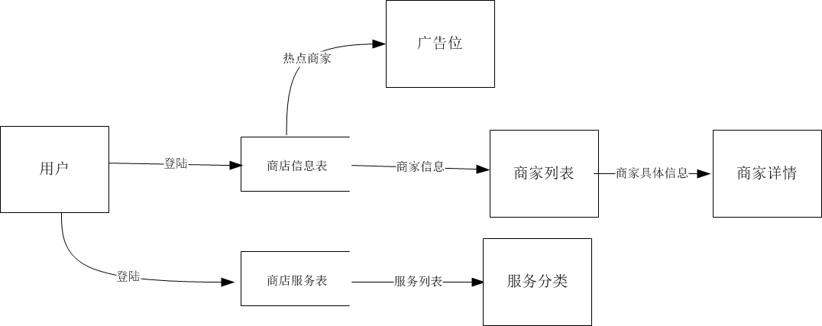

图2-4 “首页”数据流图

爱车族“服务”模块的数据流如图2-5所示。

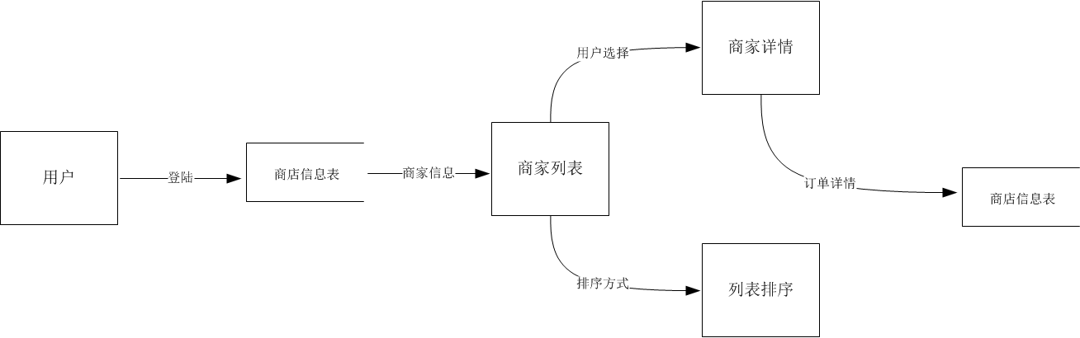

图2-5 “服务”数据流图

爱车族“我的”模块的数据流图，如图2-6所示。

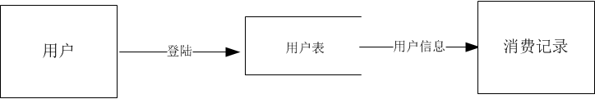

图2-6“我的”数据流图

爱车族“积分”模块的数据流如图2-7所示。

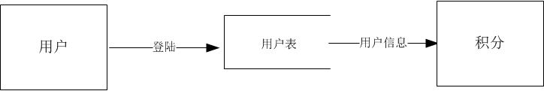

图2-7积分模块数据流图

爱车族“个人中心”模块的数据流如图2-8所示。

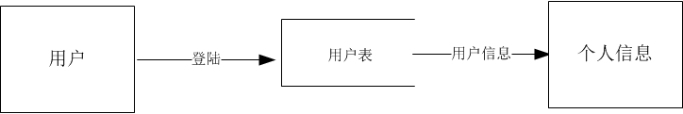

图2-8 “个人中心”数据流图

**2.3 数据字典**

在数据字典里定义的数据表主要是：使用爱车族的用户表、爱车族用户赚取到的积分表、加入爱车族平台的商家信息表、加入爱车族平台的商家的商店服务表、爱车族在线支付后的订单信息表。爱车族的用户表描述如下：

表2.3.1爱车族用户表

表名：用户表

描述：记录用户信息

定义：用户表＝编号＋地址＋密码＋电话＋图片

位置：数据库表

表2.3.2用户积分信息表

表名：积分信息表

描述：记录积分信息

定义：积分信息表＝编号＋用户编号＋积分数＋状态

位置：数据库表

表2.3.3商店信息表

表名：商店信息表

描述：记录商店信息

定义：商店信息表＝编号＋地址＋区域编号＋描述＋详细链接＋图片＋名称＋价格＋状态＋类型+经度+纬度

位置：数据库表

表2.3.4商店服务表

表名：商店服务表

描述：记录商店服务信息

定义：商店服务表＝编号＋创建时间＋名字＋图片＋价格＋打烊时间＋营业时间＋状态

位置：数据库表

表2.3.5订单信息表

表名：订单信息表

描述：记录订单信息

定义：订单信息表＝编号＋地址＋车辆编号＋创建时间＋结束时间＋数量＋用户编号＋支付时间＋电话＋服务编号＋服务类型＋花费积分＋花费金钱＋商店编号

位置：数据库表

爱车族的系统业务逻辑分析如下：

逻辑名称：订单生成

简述：用户在线选择自己需要的维修服务，选择需要消费的商家，完成在线支付，产生订单

输入的数据流：选择服务的内容、选择服务的所需的金额、商家信息、用户信息

输出的数据流：订单信息

处理逻辑名称：积分生成

简述：完成订单

输入的数据流：订单信息

输出的数据流：积分信息

**3 系统设计**

**3.1 系统总体功能结构**

根据爱车族系统的功能分析、业务流分析和数据需求分析之后，可设计出系统的结构，主要分为5个模块：首页模块、服务模块、我的模块、积分模块、个人中心。爱车族的系统功能图如图3-1所示：



图3-1 爱车族系统功能图

首页模块：向用户展示关于汽车的广告，点击进去之后用户能了解到广告的详细信息；中间有汽车服务8个模块，点击之后能进入到相关的服务中去；下方有热门的汽车服务店的推荐，点击之后能进入到该汽车服务的店面中去，并进行预约汽车服务，同时也能查询到该店面的位置，并进行路线的规划，能让用户快

服务模块：向用户展示的是汽车服务列表，用户可以根据提示对汽车服务店面进行排序，例如距离、价格、评分等等，用户可以自由选择，点击之后，列表发生变化，从而方便用户的查找和预约。

“我的”模块：记录用户的账单，在用户预约消费完成之后，在我的模块中就会产生相应的消费记录。方便用户查看自己汽车的保养得记录，方便用户进行下一次保养得安排。

积分模块：主要是用户在消费完成之后，本系统能产生相应的积分，而这些积分可以用来进行积分兑换。

个人中心模块：主要是修改注册信息和系统的退出。

**3.2 系统数据模型设计**

3.2.1 数据概念结构设计—E-R图

根据爱车族的数据流分析，系统主要有：用户、商店、商店服务、积分、订单等实体。每个实体之间的关系可以用E-R图表示，如图3-2所示：

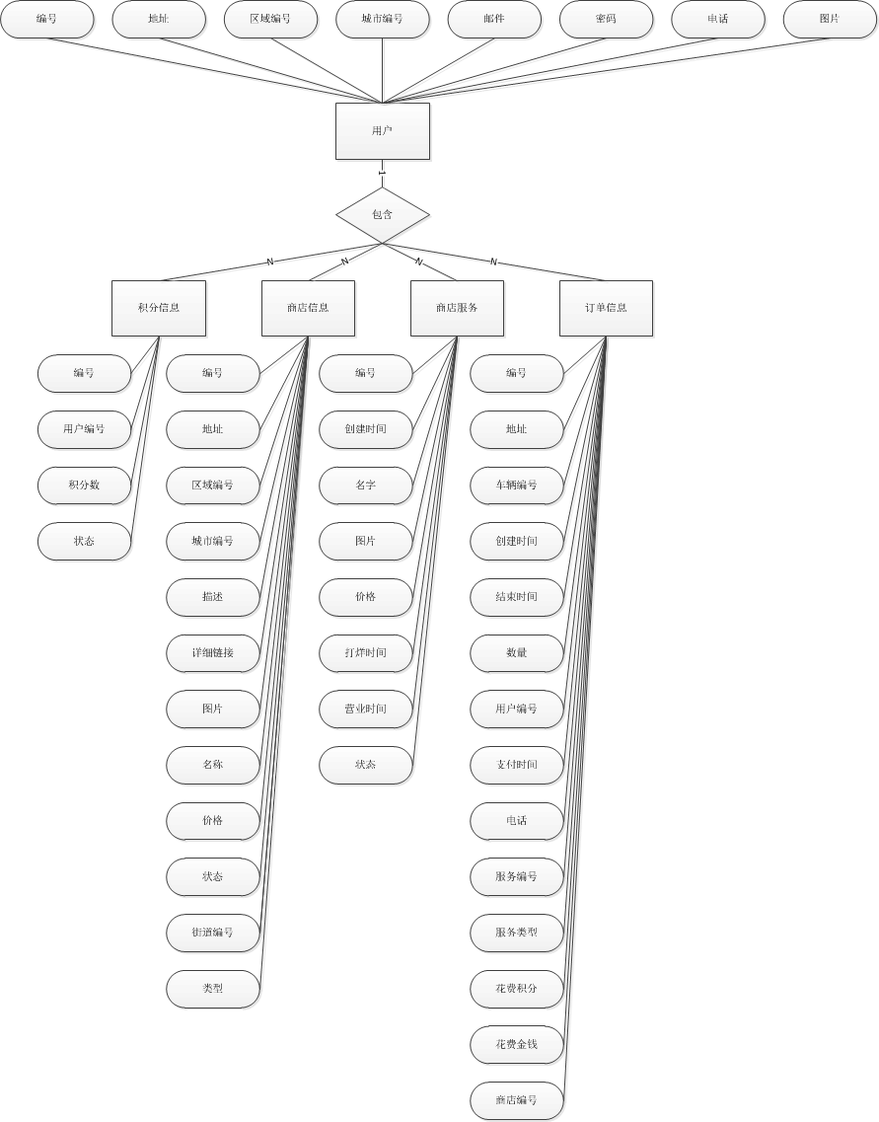

图3-2系统E-R图

爱车族每个实体的E-R图，如下图所示：

（1）爱车族用户实体，如图3-3所示：

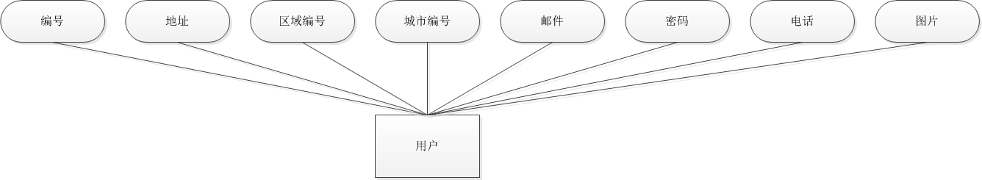

图3-3 用户实体

（2）用户获得的积分实体，如图3-4所示：

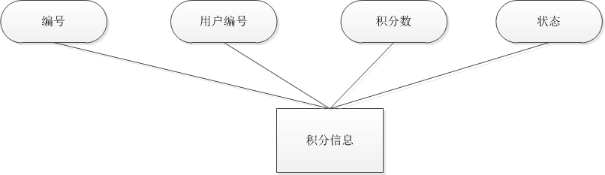

图3-4积分实体

（3）加入爱车族平台的商店实体，如图3-5所示：

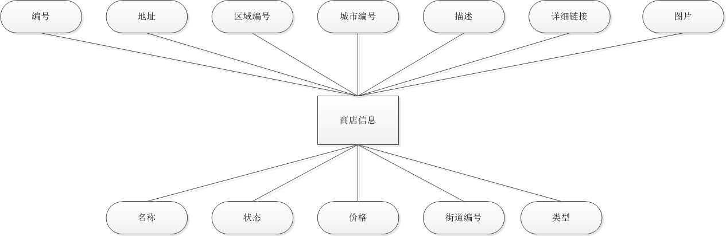

图3-5商店实体

（4）加入爱车族平台的商店服务实体，如图3-6所示：

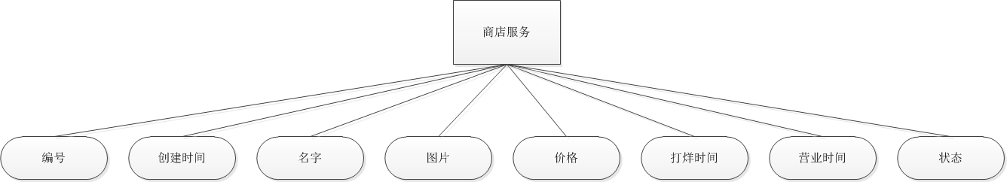

图3-6商店服务实体

（5）用户消费完产生的订单实体，如图3-7所示：

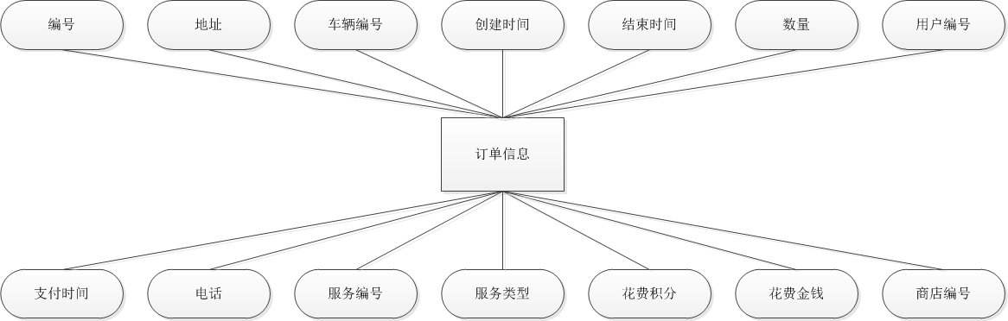

图3-7订单实体

3.2.2 数据逻辑结构设计—关系模式

根据上述E-R图，可以得到系统关系模式如下：

爱车族用户（编号，地址，区域编号，城市编号，邮件，密码，电话，图片）

积分信息（编号，用户编号，积分数，状态）

商店信息（编号，地址，区域编号，城市编号，描述，详细链接，图片，名称，价格，状态，街道编号，类型）

商店服务（编号，创建时间，名字，图片，价格，打烊时间，营业时间，状态）

订单信息（编号，地址，车辆编号，创建时间，结束时间，数量，用户编号，支付时间，电话，服务编号，服务类型，花费积分，花费金钱，商店编号）

3.2.3 数据逻辑结构设计—关系表

根据上面描述的关系模式来进行数据库的设计。

表3.2.3.1用户表

|  |  |  |  |  |  |  |
| --- | --- | --- | --- | --- | --- | --- |
| 序号 | 用户字段名 | 属性描述 | 属性类型 | 属性长度 | 主键 | 允许空 |
| 1 | id | 编号 | varchar | 255 | YES | N |
| 2 | adress | 地址 | varchar | 255 |  |  |
| 3 | password | 密码 | varchar | 255 |  |  |
| 4 | phone | 电话 | varchar | 255 |  |  |
| 5 | pic | 图片 | varchar | 255 |  |  |

表3.2.3.2积分信息表

|  |  |  |  |  |  |  |
| --- | --- | --- | --- | --- | --- | --- |
| 序号 | 积分字段名 | 属性描述 | 属性类型 | 属性长度 | 主键 | 允许空 |
| 1 | id | 编号 | varchar | 255 | YES | N |
| 2 | owner_id | 用户编号 | varchar | 255 |  |  |
| 3 | remain | 积分数 | varchar | 255 |  |  |
| 4 | status | 状态 | int | 11 |  |  |

表3.2.3.3商店信息表

|  |  |  |  |  |  |  |
| --- | --- | --- | --- | --- | --- | --- |
| 序号 | 商店字段名 | 属性描述 | 属性类型 | 属性长度 | 主键 | 允许空 |
| 1 | id | 编号 | varchar | 255 | YES | N |
| 2 | adress | 地址 | varchar | 255 |  |  |
| 3 | detail_url | 详细链接 | varchar | 255 |  |  |
| 4 | image | 图片 | varchar | 255 |  |  |
| 5 | store_name | 名称 | varchar | 255 |  |  |
| 6 | price | 价格 | varchar | 255 |  |  |
| 7 | status | 状态 | varchar | 255 |  |  |
| 8 | street_id | 街道编号 | int | 11 |  |  |

表3.2.3.4商店服务表

|  |  |  |  |  |  |  |
| --- | --- | --- | --- | --- | --- | --- |
| 序号 | 服务字段名 | 属性描述 | 属性类型 | 属性长度 | 主键 | 允许空 |
| 1 | id | 编号 | varchar | 255 | YES | N |
| 2 | create_time | 创建时间 | datetime | 255 |  |  |
| 3 | name | 名字 | varchar | 255 |  |  |
| 4 | pic | 图片 | varchar | 255 |  |  |
| 5 | price | 价格 | varchar | 255 |  |  |
| 6 | pushoff_time | 打烊时间 | datetime | 255 |  |  |
| 7 | pushon_time | 营业时间 | datetime | 255 |  |  |
| 8 | status | 状态 | int | 11 |  |  |

表3.2.3.5订单信息表

|  |  |  |  |  |  |  |
| --- | --- | --- | --- | --- | --- | --- |
| 序号 | 订单字段名 | 属性描述 | 属性类型 | 属性长度 | 主键 | 允许空 |
| 1 | id | 编号 | varchar | 255 | YES | N |
| 2 | adress | 地址 | varchar | 255 |  |  |
| 3 | car_id | 车辆编号 | varchar | 255 |  |  |
| 4 | create_time | 创建时间 | datetime | 255 |  |  |
| 5 | number | 数量 | varchar | 255 |  |  |
| 6 | owner_id | 用户编号 | varchar | 255 |  |  |
| 7 | pay_time | 支付时间 | datetime | 255 |  |  |
| 8 | phone | 电话 | varchar | 255 |  |  |
| 9 | service_id | 服务编号 | varchar | 255 |  |  |
| 10 | service _type | 服务类型 | varchar | 255 |  |  |
| 11 | spend _point | 花费积分 | varchar | 255 |  |  |
| 12 | spend _money | 花费金钱 | varchar | 255 |  |  |
| 13 | store _id | 商店编号 | varchar | 255 |  |  |

**3.3 开发环境与运行环境设计**

3.3.1 开发环境设计

爱车族拟采用Android开发，简单使用了Java和使用第三方框架，还利用了本地数据库，主要进行数据库的增、删、改、查等功能。

硬件及软件环境配置：

（1）硬件及操作系统平台：

操作系统：Windows 7旗舰版

计算机品牌：Lenovo g470

处理器：2.3 GHz Intel Core i3-2350M

显示芯片：Intel Iris 1536 MB

主板芯组：Intel HM55

内存容量：6 GB

硬盘容量：500GB

（2）应用软件配置：

画图：Microsoft Visio 2010

开发工具：Eclipse

数据库：MySQL

开发语言：Java

3.3.2 运行环境设计

要运行本系统，需要的相关配置如下：

1. 基于Android4.0以上系统的安卓手机;
2. JDK1.7 64Bit;
3. Tomcat 7.0;
4. MySQL5.6及MySQL Workbench6.0CE;

**4 首页模块设计**

**4.1 首页模块的体系结构设计**

4.1.1 首页模块的功能简介

该模块是首页的设计，首页上方向用户展示关于汽车的广告，点击进去之后用户能了解到广告的详细信息；中间有汽车服务8个模块，点击之后能进入到相关的服务中去；下方有热门的汽车服务店的推荐，点击之后能进入到该汽车服务的店面中去，并进行预约汽车服务，同时也能查询到该店面的位置，并进行路线的规划，能让用户快速的找到该店面的位置。模块的功能图如下图4-1所示：

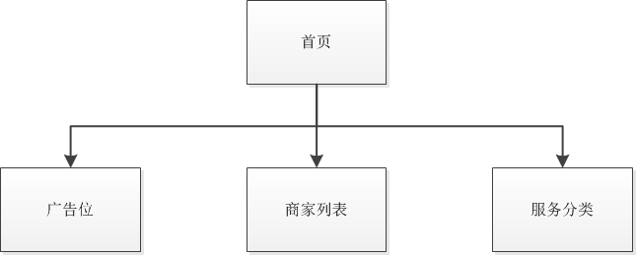

图4-1 首页模块功能图

4.1.2 首页模块的模块流程图

根据描述的管理过程，我们可以得到业务流程图。流程图如下图4-2所示：

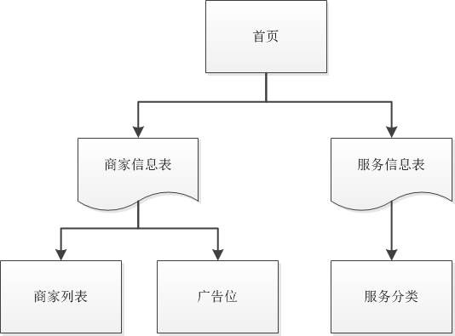

图4-2 首页流程图

**4.2 广告位模块的详细设计**

4.2.1 广告位模块的界面设计

本模块的主要功能是把热门商家在醒目的位置展示出来,故而广告位页面设计如下图4-3所示。

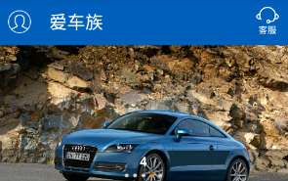

图4-3 广告位界面

4.2.2广告位模块的逻辑设计

（1）在首页的布局文件中放置一个ViewPager；

（2）给ViewPager写一个适配器，和一个监听器，并新建一个MyPagerAdapter对象和MyPageChangeListener对象；

（3）写一个线程用来计时，用来控制广告页面的切换，4s广告位就切换下一个广告页面；

（4）img_pager.setAdapter(adapter);

img_pager.setOnPageChangeListener(listener);

handler.postDelayed(loopPlay, 4000);

**4.3 商家列表模块的详细设计**

4.3.1 商家列表模块的界面设计

显示商家列表，包括服务名称名，商家地址，商家距离，商家营业时间等等，如图4-4所示。

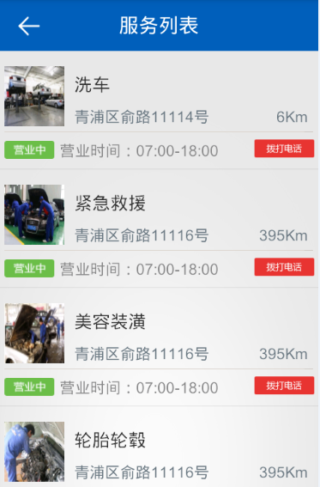

图4-4 商家列表界面

4.3.2商家列表模块的逻辑设计

（1）在布局文件中放置一个ListView；

（2）通过接口调用数据库中的数据，并通过Json解析将接口传过来的商家数据解析出来；

（3）给ListView写一个适配器，并新建一个适配器对象；

（4）if(网络是否连通){

网络连接的地址；

通过HttpGet请求数据；

Json解析数据；

给ListView设置适配器；

}else{

提示网络出错

}

**4.4 服务分类模块的详细设计**

4.4.1 服务分类模块的界面设计

显示服务列表页面，罗列所有服务分类，故服务分类界面设计如图4-5所示。

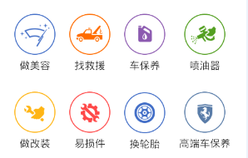

图4-5服务分类界面

4.4.2 服务分类模块的逻辑设计

（1）在布局文件中放置一个TableLayout；

（2）固定放置两行四列的TableRow，固定汽车服务的分类；

（3）点击其中一个分类，进入到商家列表页面；

**5 服务模块设计**

**5.1 服务模块的体系结构设计**

5.1.1 服务模块的功能简介

服务模块向用户展示的是汽车服务列表，用户可以根据提示对汽车服务店面进行排序，例如距离、价格、评分等等，用户可以自由选择，点击之后，列表发生变化，从而方便用户的查找和预约。整个模块功能图如下图5-1所示：

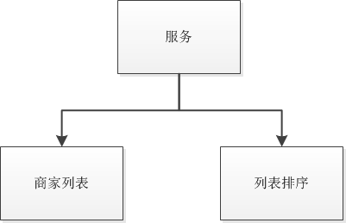

图5-1 商品消费模块

5.1.2 服务模块的模块流程图

这个模块的流程从获取商家信息开始，整个模块的流程图如下图5-2所示：

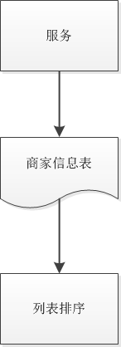

图5-2 服务模块流程图

**5.2 服务列表模块的详细设计**

5.2.1 服务列表模块的界面设计

商家列表界面设计如图5-3所示：

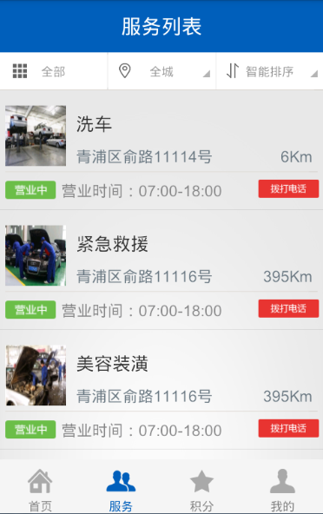

图5-3 服务列表界面

5.2.2服务列表模块的逻辑设计

（1）在布局文件放置一个ListView，并写适配器；

（2）调用接口，获取数据，将数据显示在ListView；

（3）if(网络是否连通){

网络连接的地址；

通过HttpGet请求数据；

Json解析数据；

给ListView设置适配器；

}else{

提示网络出错

}

**5.3 列表排序模块的详细设计**

5.3.1 列表排序模块的界面设计

列表排序界面设计如图5-4所示。

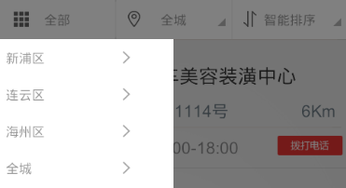

图5-4 列表排序页面

5.3.2 列表排序模块的逻辑设计

（1）新建一个ArrayList<HotProduct>对象；

（2）通过调用接口，获取数据；

（3）通过用户选择排序方式，调用不同的比较器，将获取到的数据进行排序，再更新一下ListView，将数据进行排序之后显示在ListView上

Class 排序方式 implement Comparator<HotProduct>{

通过HotProduct的其中的属性进行排序；

}

**5.4 服务具体信息模块的详细设计**

5.4.1服务具体信息模块的界面设计

服务具体信息界面设计如图5-5所示。

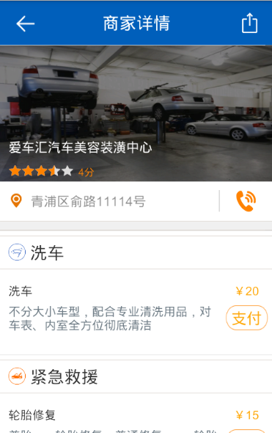

图5-5 列表排序页面

5.4.2服务具体信息模块的逻辑设计

（1）根据服务列表点击一个Item，将Item的信息通过Intent传递到服务具体信息Activity，然后将数据显示在Activity上面。

（2）此页面包括分享、地图和支付功能，分享包括分享到微信、微信朋友圈、新浪微博、QQ、QQ空间；地图页面显示商家的具体位置、并且可以导航；在线支付，调用支付的接口，完成在线支付。

**6 我的模块设计**

**6.1 我的模块的体系结构设计**

6.1.1 我的模块的功能简介

“我的”模块，记录用户的账单，在用户预约消费完成之后，在我的模块中就会产生相应的消费记录。方便用户查看自己汽车的保养得记录，方便用户进行下一次保养得安排。模块功能图如图6-1所示：

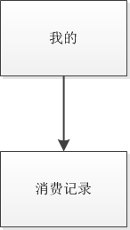

图6-1 我的模块功能图

6.1.2 我的模块流程图

我的模块流程图如图6-2所示。

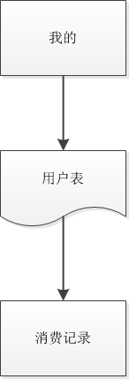

图6-2 我的模块流程图

**6.2 消费记录模块的详细设计**

6.2.1 消费记录模块的界面设计

显示用户历史消费记录。所以消费记录模块的界面设计如图6-3所示。

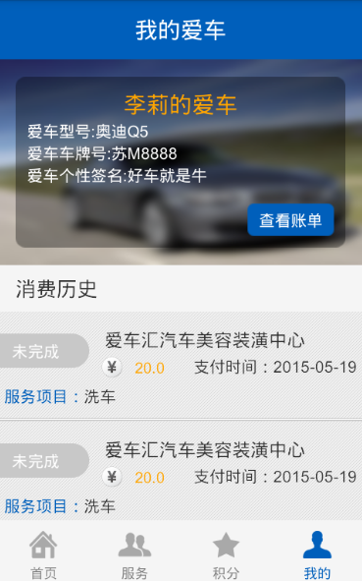

图6-3 消费记录页面

6.2.2 消费记录模块的逻辑设计

（1）新建一个Car对象；

（2）通过调用接口获取汽车的相关信息，如果本人还没有汽车，可以通过点击添加，来增加汽车；

（3）点击查看账单，调用账单接口，查看具体的账单列表；

if(网络是否连通){

网络连接的地址；

通过HttpGet请求数据；

Json解析数据；

给ListView设置适配器；

}else{

提示网络出错

}

**7 积分模块设计**

**7.1 积分模块的体系结构设计**

7.1.1 积分模块的功能简介

积分模块主要是用户在消费完成之后，本系统能产生相应的积分，而这些积分可以用来进行积分兑换。模块的功能图如下图7-1所示：

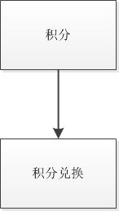

图7-1 积分模块功能图

7.1.2 积分模块的模块流程图

根据上面描述的积分过程，我们可以大致的得到业务流程图。流程图如下图7-2所示：

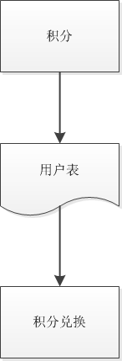

图7-2 积分模块流程图

**7.2 积分兑换模块的详细设计**

7.2.1 积分兑换模块的界面设计

爱车族的用户消费会产生积分，在积分模块，用户可以用积分兑换一些东西。故而积分兑换页面如下图7-3所示。

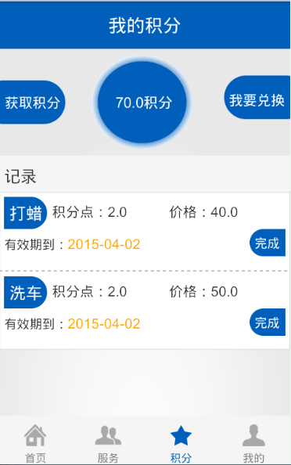

图7-3 兑换积分界面

7.2.2兑换积分模块的逻辑设计

（1）新建Point和User对象；

（2）通过登录页面中存储的用户Id；

（3）根据用户Id调用积分接口；

if(网络是否连通){

网络连接的地址；

通过HttpGet请求数据；

Json解析数据；

给ListView设置适配器；

}else{

提示网络出错

}

**8 个人中心模块设计**

**8.1 个人中心模块的体系结构设计**

8.1.1 个人中心模块的功能简介

爱车族的个人中心模块主要是对爱车族用户基本信息进行修改和系统的退出，个人中心的模块功能图如下图8-1所示：

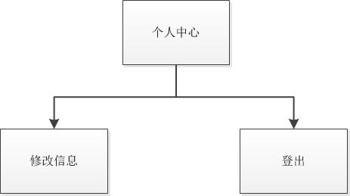

图8-1 “个人中心”模块功能图

8.1.2 个人中心模块的模块流程图

根据上述的爱车族的个人中心模块，可以大致的得到业务流程图。流程图如下图8-2所示：

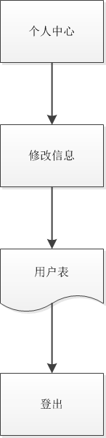

图8-2 “个人中心”流程图

**8.2 修改信息模块的详细设计**

8.2.1 修改信息模块的界面设计

用户可以在该模块修改注册信息。故修改信息界面如下图8-3所示。

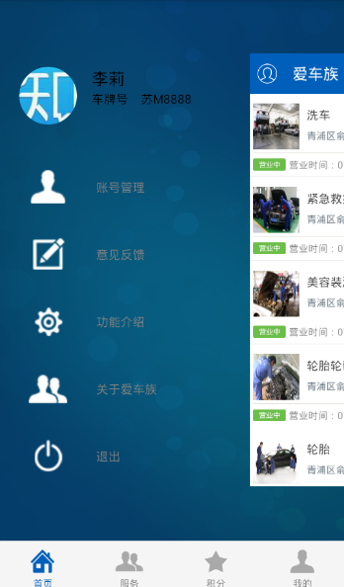

图8-3 修改信息界面

8.2.2修改信息模块的逻辑设计

（1）重写一个侧滑SlidingMenu；

（2）在首页面的fragment中调用SlidingMenu；

（3）public void toggleMenu(View view) {

mMenu.toggle();

}

（4）点击侧滑栏中的ListView中的Item，程序通过Intent分别跳转到不同的Activity；有账号管理Activity，意见反馈Activity，功能介绍Activity，关于爱车族Activity；

**8.3 退出模块的详细设计**

8.3.1 退出模块的界面设计

爱车族的用户可以点击退出按钮，退出爱车族系统。故退出界面如下图8-4所示。

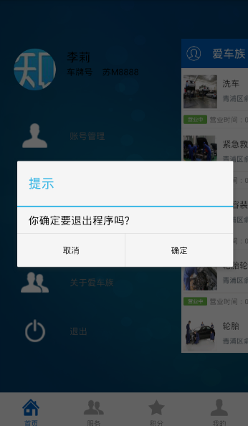

图8-4 退出界面

8.3.2 退出模块的逻辑设计

（1）新建一个AlerDialog对象；

（2）点击确定，将所有进程杀死，并且将所有的放在Stack中Activity全部finish掉，这样就会直接退出程序；

（3）将存储在本地的号码置为空；

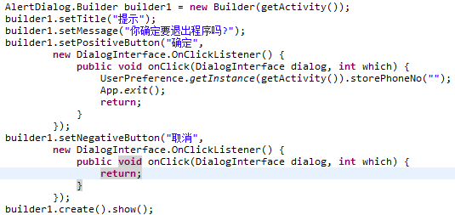

**9 用户手册**

**9.1 系统功能简介**

对于一个预约汽车修理与保养类的App，给所有用车一族提供平台，进行用户登录和注册，预约商家和时间进行车辆维修和保养，简单易操作。在一开始使用的时候，为用户提供注册和登录功能，如果之前有账号，可以直接登录，如果没有账号可以用手机号进行注册。登录成功之后，可以浏览相关的汽车维护商家的信息，进入商铺之后，可以看到该商家的相关信息，在商家页面可以有分享功能，将商家的信息分享到微信、QQ、新浪微博等平台上；可以定位到商家的位置，如果用户不认识该地点，可以通过点击导航之后，进入地图导航的页面，页面可以计算到到达该地点的时间和路线规划，有助于用户快速到达汽车服务地点；用户还可以在线支付，下订单，可以为用户解决很多麻烦。还有积分功能，用户消费完之后，有的商家支持消费奖励积分，积分可以用来抵钱，可以为用户节省金钱。爱车族还有查看订单的功能，查看爱车的消费记录，可以让用户清楚的了解到用户的消费历史，也可以让用户知道自己爱车的保养时间，以方便下次及时安排对爱车的保养。

**9.2 系统运行与操作指南**

爱车族系统开始运行时候初始页面时一个动画页面，然后会跳转到登录界面，只有输入正确的用户名和密码，点击登录按钮才能跳转到主界面。登录界面如图9-1（登录页面）所示，如无账号，可以使用手机号注册账号，如图9-2（注册页面）所示：

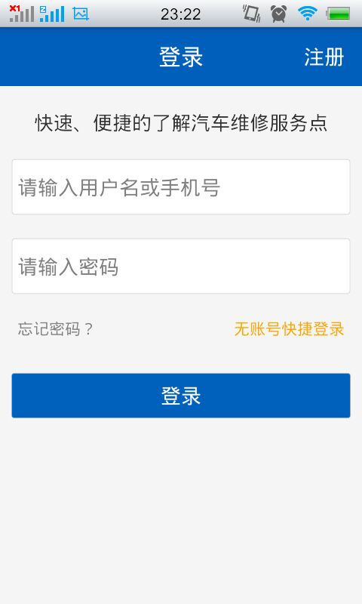 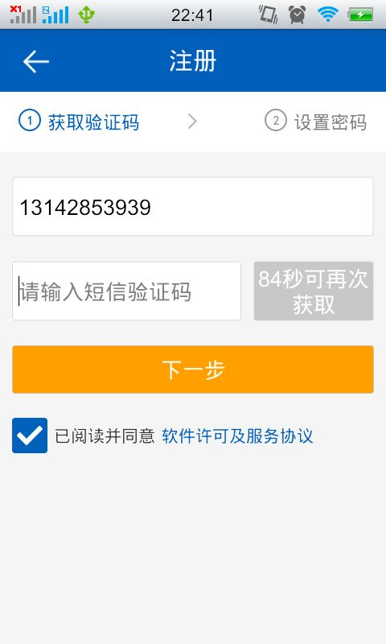

图9-1 登录页面 图9-2 注册页面

登录完成之后会跳转到主页面，主页面如图9-3所示，主页面可以侧滑，如图9-4：

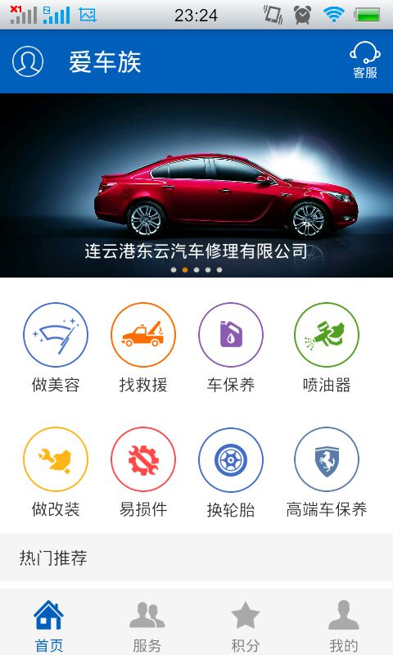 

图9-3 主界面 图9-4 侧滑界面

点击页面顶部广告栏位，进入详情页面如图9-5，点击中部8个按钮，进入服务列表，如图9-6：

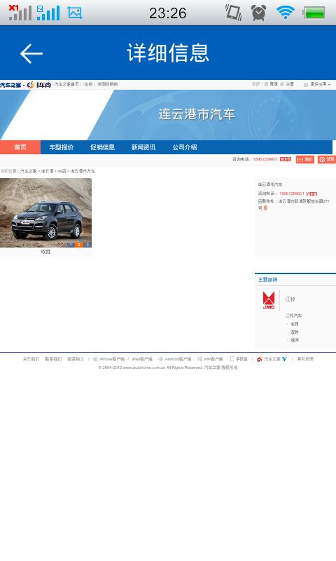 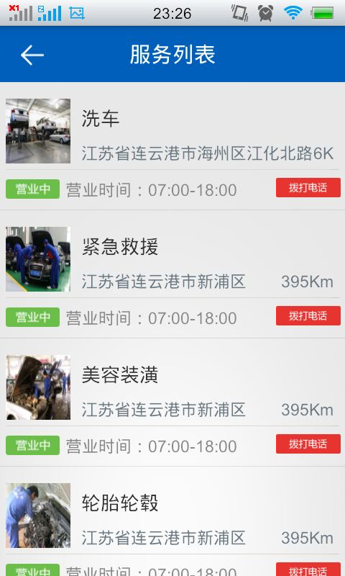

图9-5 广告栏详情页面面图 9-6 服务列表

点击服务列表任何一项服务，可以进入详情界面，在详情页面中，页面右上角有分享按钮，如图9-7，图片下方有位置按钮，点击之后可以进入地图页面，进行导航，如图9-8：

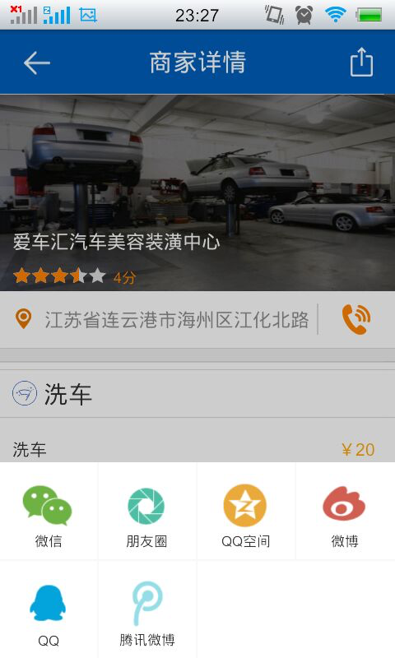 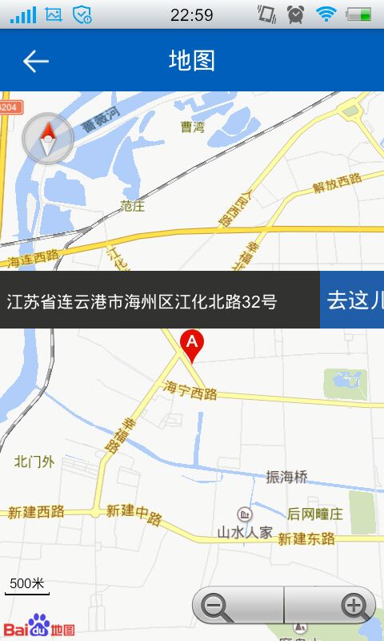

图9-7 服务详情 图9-8地图页面

点击主页面下四个按钮，分别是首页（如图9-3），服务（如图9-9），积分（如图9-10），我的页面（如图9-11）

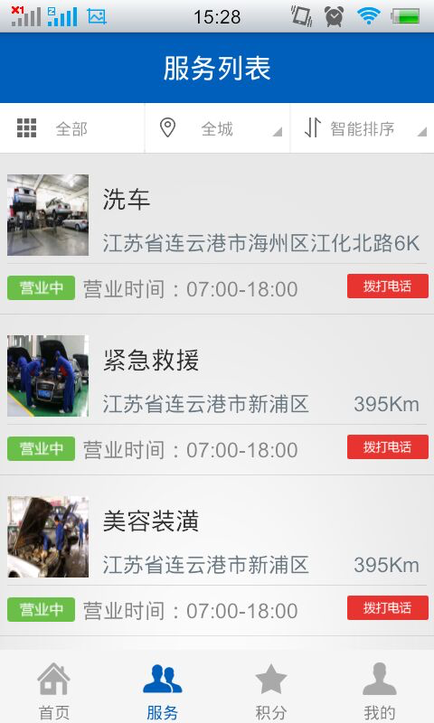 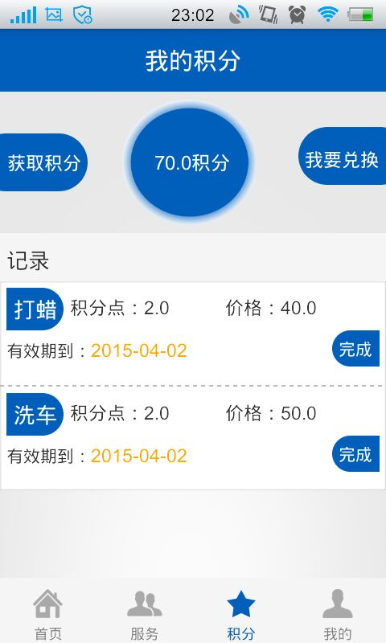

图9-9 “服务”界面 图9-10 “积分”界面

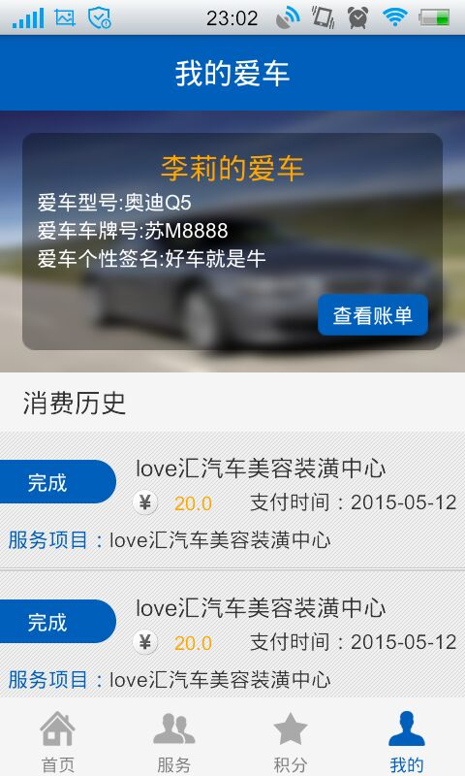

图9-11 “我的”界面

**10 系统评价**

**10.1 系统特色/优点介绍**

爱车族参考了的一些市面上比较出名的APP的设计方案，比较之下，爱车族具有以下几个特色：

（1）页面设计简洁明了，用户可以清楚的从页面中了解到该软件的一些基本功能。系统页面设计也比较美观，符合用户的审美观，让用户一看到这个软件就喜欢它的风格，觉得看着它是一种享受，然后就会愉快的接受它、使用它。

（2）该软件设计简单易操作，用户可以从页面中清晰的找到自己想要找的商家信息，或者是自己想要做的操作，适合于大部分年龄段的人使用。整个页面也能让用户大略的知道许多店家信息，以及自己进行某种操作之后将会看到的信息。

（3）精确的定位服务，该软件通过调用本机的GPRS和百度API，让用户能清楚地知道自己附近有哪些车辆保养点，并且能够进行导航，让用户能快速的到达目的地。

（4）信息的全面性，用户可以通过该软件了解到商家的许多信息，比如商家地址，商家拥有的服务列表，商家的营业时间，商家的服务价格以及商家的一些优惠信息等等。

（5）在线支付，该软件调用支付宝API，实现了线上交易，方便了用户和商家。

**10.2 系统存在的不足与改进方案**

爱车族是由我独立设计和开发的，也同时由于时间的紧迫，爱车族有一些细节没有处理好，总结爱车族存在的不足有：

（1）爱车族没有商户端，信息来源比较少，因为是自己独立开发，并没有与商家签约，没有开发商户端，数据真实性不太强，用户不能真正与商家交流，具有一定的局限性。

改进方案：从百度地图获取商家信息，录入数据库，让用户能够了解到商家电话，能够确认预约信息。

（2）爱车族的安全性较差，若要完善，可对一些信息进行加密处理，但基本基于内部使用，故无需多强的安全性问题。

改进方案：可以使用之前学过的网络安全中的加密算法，例如：MD5 、SHA1等等来对用户的私密信息进行加密，例如用户密码什么的。

**结论**

毕业设计是我们大学毕业前最后一个重要的实践环节，是我们学习的深化与升华。它既是大学四年来我学习成果的全面总结，又是对我整体素质与能力的一次全面检验，而且还是我是否能够适应社会残酷竞争的重要依据。

这次毕业设计使我对安卓应用的开发过程有了进一步的了解。实习时我需要做的就是根据上级的要求完成相应的功能，但是毕业设计则需要我从头考虑到尾，虽然从项目的需求分析到程序的设计过程遇到了各种各样问题，但是我通过自己搜索相关文献，询问老师和同学以及自己思考问题的原因，努力解决每一个问题，编程能力和解决问题的能力有了进一步地提升。

随着时间的推进，本次毕业设计也将结束。在这半年来的不断努力之下，我毕业设计的系统的基本功能和界面设计都实现了。在没有做毕业设计以前，每学期基本都是课程设计，难度不是很大，老师的要求也只是功能能够实现，所以，我理所当然的觉得毕业设计只是对这四年来所学到的专业知识一次大的总结。但是，当我真正的面对毕业设计系统实现的时候，我发现自己的想法其实是肤浅的，从某种意义上来说，也是不完整的。毕业设计不光是对我专业知识广度和深度的检测，也是对自己能力的一种检测与考验。通过这次毕业设计让我明白了自己的知识还是太理论化了，没有在真正的实践当中运用。所以，在一开始我面对课题的时候感觉有点茫然不知所措，不知道自己应该从哪里开始着手。感觉自己的只是库存量还很少，要学习的东西还太多。以前老是觉得老师教的东西还是比较简单地，任何知识，只要按照书本上来，考试什么的，都比较简单，代码只需要按照书上代码来，一个简单地系统就能完成。有了这次的经验，我才明白知识的存储是需要长期积累的，学习也是需要循序渐进的。

综上所述，通过此次毕业设计，让我在实践当中学习到了很多书本上学习不到的专业知识，也同时让我积累了不少的宝贵经验，令我获益匪浅。在今后的学习生活中，使我更有信心地面对各种困难，并在不久的将来，自己的能力有质的飞跃！

**致谢**

毕业系统和毕业论文是在我的导师仲兆满老师指导之下完成的，在系统和论文的完成过程中，我遇到了很多问题，但是在仲兆满老师的细心指导之下，我克服了很多疑难问题，从一开始的不知所措到现在的胸有成竹，其中老师的付出可见一斑。想想当初，在开题的时候，我拿着系统的半成品去找仲老师，系统的逻辑还是比较混乱的，比如系统中在预约完之后，产生订单，老师就给我提出是否可以对消费的产品进行评价，这想法让我豁然开朗。由于我开发的系统数据比较繁复，有许多功能，所以老师的这个意见我没有采纳。但是如果时间够多的话，我可以对系统进行升级，把老师建议的新功能加上去。通过这次毕业设计，老师的无私帮助与教诲让我在学习和生活当中受益匪浅，也促使我在做毕业设计的时候，能够严格的要求自己。

再者，我还要感谢我的室友们，是她们的帮助和陪伴让我在大学四年里过得无比开心。在我迷茫的时候，在我焦头烂额的时候，她们一个鼓励的眼神，一句关怀的话语，就能让我满血复活。

最后，在本文即将完成之际，我的心情很久不能平静，从开始课题的研究到系统的设计实现，再到论文的完成，很多老师，很多老师，他们都尽心尽力地帮助我解决了很多问题，在这里我要衷心的感谢他们！最后我要感谢爸爸妈妈那么多年对我的培养与教育，谢谢你们!

**参考文献**

[1] 李刚. 疯狂Android讲义(第2版)，2013年.

[2] 孙更新. Android从入门到精通.电子工业出版社，2011年.

[3] 迈耶 (Reto Meier). Android 4高级编程(第3版).电子工业出版社，2013年.

[4] 翟大昆. Android项目开发详解，2012年.

[5] 李兴华. Android开发实战经典. 清华大学出版社，2012年.

[6] Marko Gargenta(马尔科.加尔根塔)Masumi Nakamura(中村真澄). Learning Android中文版(第2版).电子工业出版社，2014年.

[7] 杨云君. android的设计与实现：卷1. 机械工业出版社，2013年.

[8] 韩超梁泉. Android系统原理及开发要点详解，2010年.

[9] 靳岩姚尚朗. Google Android开发入门与实战，2009.年

[10] 余志龙陈昱勋郑名杰陈小凤郭秩均. Google Android SDK开发范例大全(第2版)，2010年.

[11] 杜波依斯. MySQL技术内幕[M]. 第4版. 人民邮电出版社 , 2011年07月.

[12] Eric. Java编程思想[M]. 第4版. 机械工业出版社, 机械工业出版社,2011年06月.

[13] 陈刚．Eclipse从入门到精通［Ｍ］．北京：清华大学出版社, 2005年4月.

[14] Metsker S J. Java设计模式[M]. 第2版. 电子工业出版社, 2012年09月.

[15] 刘京华等. Java Web整合开发王者归来[M]. 清华大学出版社, 2011年.